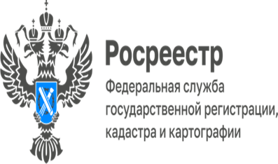
ПРЕСС-РЕЛИЗ

Управление Росреестра по Еврейской автономной области в июне проведет горячую линию по вопросам получения государственных услуг Росреестра в электронном виде

15 июня 2023 года сотрудник Управления Росреестра по Еврейской автономной области проведет горячую телефонную линию с гражданами и юридическими лицами по вопросам получения государственных услуг Росреестра в электронном виде.
На ваши вопросы ответит Маргарита Михайловна Линштейн, начальник отдела государственной регистрации недвижимости, ведения ЕГРН, повышения качества данных ЕГРН Управления Росреестра по Еврейской автономной области, по телефону: 8(42622) 2-09-65.
Прием звонков осуществляется с 14:00 до 17:00.
Обращаем внимание, что консультации бесплатны и предоставляются всем гражданам.

Об Управлении Росреестра по Еврейской автономной области
Управление Федеральной службы государственной регистрации, кадастра и картографии по Еврейской автономной области является федеральным органом исполнительной власти, осуществляющим функции по государственной регистрации прав на недвижимое имущество и сделок с ним, по оказанию государственных услуг в сфере государственного кадастрового учета недвижимого имущества, землеустройства, государственного мониторинга земель, а также функции по государственной кадастровой оценке, федеральному государственному надзору в области геодезии и картографии, государственному земельному надзору, надзору за деятельностью саморегулируемых организаций оценщиков, контролю деятельности саморегулируемых организаций арбитражных управляющих.
Руководителем Управления Росреестра по Еврейской автономной области является Зуева Светлана Евгеньевна.

https://rosreestr.gov.ru
Наша страница в социальных сетях: Управление Росреестра по Еврейской АО https://vk.com/public211690935 ,
https://ok.ru/profile/589219754402

Контакты для СМИ
Отдел организации, мониторинга и контроля, правового обеспечения,
защиты государственной тайны и мобилизационной подготовки,
государственной службы и кадров, контроля и надзора в сфере саморегулируемых организаций
тел.: 8(42622)21773 электронная почта: 79_upr@rosreestr.ru
679016, г. Биробиджан, пр. 60-летия СССР, 26
